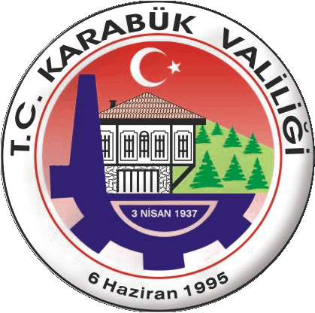

T.C.
KARABÜK VALİLİĞİ
İl Basın ve Halkla İlişkiler Müdürlüğü

Basın Mensupları Akreditasyon Formu

“Başbakanımız Sayın Binali Yıldırım’ın Karabük İli Ziyaret Programı”
( 16 MART 2017)
Başvuru Sahibinin
Adı-Soyadı

Doğum Tarihi-Gün/Ay/Yıl |  |  | Doğum Yeri
Uyruğu |  |  |  | Cinsiyet: Bay : |  | Bayan :
T.C. Kimlik No

Çalıştığı Kurum

Adı

Adres
Telefon |  |  | Faks
GSM |  |  | E-mail

Gazete : TV : Magazin:
Radyo : Haber Ajansı : Diğer :____________

Görev:

Muhabir: Kameraman: Foto Muhabiri:
Yorumcu / Yazar: Teknisyen: Diğer: _____________

Akreditasyon Talebinde Bulunan Basın Mensubunun;

İmza _________________________ Tarih: ....../…../2017

EKLER:
- Çalıştığı Basın Kuruluşu Görev Belgesi Fotokopisi
- Adet Kimlik Fotokopisi
- Fotoğraf

AKREDİTASYON VE GÜVENLİK KONTROLLERİ

Söz konusu programı izleyecek basın mensuplarının, Ek’teki Akreditasyon Başvuru Formunu ( www.karabuk.gov.tr adresinden ulaşılabilir) doldurarak, Geçerli Basın Kartlarının (Sarı Basın Kartı) Fotokopisi, Kimlik Fotokopileri ve bir adet 6 ay içinde çekilmiş vesikalık fotoğraf ile birlikte en geç 14.03.2017 Salı günü saat 16: 00’a kadar;

Karabük Valiliği İl Basın ve Halkla İlişkiler Müdürlüğü
Tel :0 370 415 71 66
E-mail : valilikbasin78@gmail.com

adresine şahsen veya mail yoluyla başvuruda bulunmaları gerekmektedir.

14.03.2017 Salı günü saat 16: 00’dan sonraki başvurular kesinlikle dikkate alınmayacaktır.

Başvuru sahipleri “Basın Tanıtma Kartlarını” resimli kimlik kartlarını ibraz etmek koşuluyla Karabük Valiliği İl Basın ve Halkla İlişkiler Müdürlüğü Bürosundan duyurulduğu tarihten itibaren şahsen alabileceklerdir.

NOT: Şahsen müracaat etmeyip, e-mail olarak evraklarını gönderenler, herhangi bir aksaklığa meydan vermemek için evraklarının ulaşıp ulaşmadığını 0370 415 71 66 telefon numarasından teyit etmeleri önemle rica olunur.

“Basın Tanıtma Kartlarının” dağıtımları ile ilgili duyuru ayrıca yapılacaktır.

